臺北市立古亭國中
辦理教育部推動國中小學生普及化運動方案之班際大隊接力校內初賽
附件三-1
成果報告表
辦理名稱 | 臺北市立古亭國中99學年度普及化運動之班際大隊接力錦標賽
辦理日期 | 校內初賽辦理期間：99年 11 月 10 日至99年 11 月 10 日
辦理內容摘要 | 1.每班報名參加人數為男女生各8人，候補各2人，共20人。  2.凡超出接力區、故意拉撞人等，每次犯規總成績加5秒。  3.班上男生人數不足時可由女生替補，每補1名女生即可減成績秒數為7年級0.65秒、8年級1.62秒、9年級2.29秒（各年級男女平均差）  4.各年級採計時決賽取前3名頒發錦旗及獎品。
運動普及化成效 | 辦理初賽班級數百分比（辦理初賽班級數/全校普通班班級數【不含體育班】） | 運動普及程度（參與大隊接力人數/全校7-9年級學生總數【不含體育班】） | 報名臺北市複賽  參加隊數
運動普及化成效 | 100% | 69.23%
辦理成果摘述 | 1.於體育課時融入課程，並於賽前規劃3周田徑體育課程，以利班級大隊接力動作技巧的練習及熟練。  2.體育組另外辦理7、8、9年級之田徑個人項目100公尺競賽，以提升學生跑步興趣，增進班級大隊接力之競爭性及班級團結性。  3. 比賽辦理前有多個班級放學後留下自我加強練習，除可增進學生體能，更能培養其終身運動之習慣。
整體經費  （初賽） | - 校內自籌經費： 20000 元整  - 其他相關補助： 元整
檢附資料 | 成果報告表(含活動照片)
檢討與建議 | 無
填表人 單位主管 校長

附件三-2
臺北市立古亭國民中學
99學年度辦理教育部推動國中小學生普及化運動方案之班際大隊接力
活動照片
活動照片  1 | 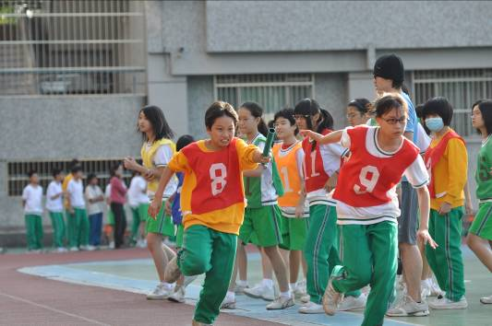 | 活動照片2 | 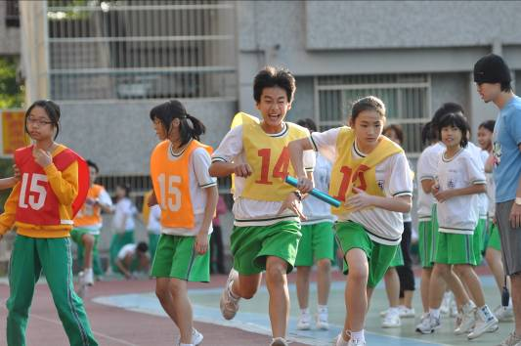
活動照片  3 | 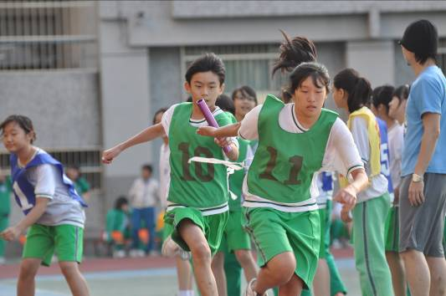 | 活動照片4 | 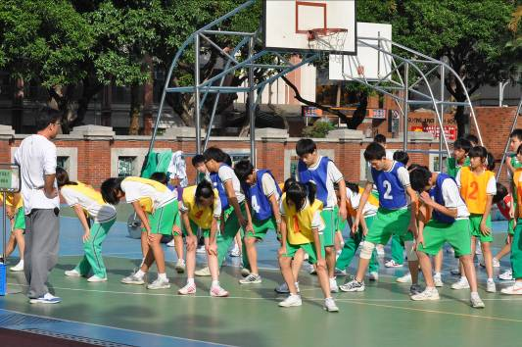
活動照片  5 | 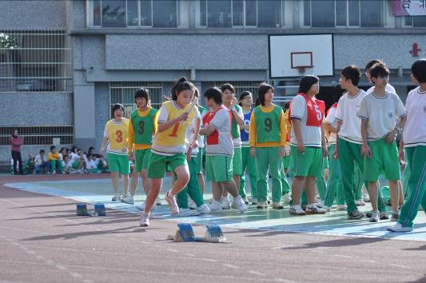 | 活動照片6 | 